Date : | Chantier : Hôpital Belle Ile  Préparation et réalisation d’une opération de maintenance curative dans la chaufferie de l’Hôpital de Belle Ile | 2nde  TNE
Compétences :
CC1, CC2, CC7 et CC9
Nom :

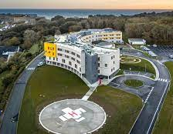
Pré-requis :
- Habilitation électrique B1V ;
- Formation Revit ;
- Mise en service fonctionnelle du système chaufferie ;
- Formation SST : prévention des risques professionnels.
Tâches à réaliser :
- T 1-1 : prendre connaissance du dossier relatif aux opérations à réaliser, le constituer pour une opération simple ;
- T 1-4 : répartir les tâches en fonction des habilitations, des certifications des équipiers et du planning des autres intervenants ;
- T 4-2 : réaliser une opération de dépannage.
- T 5-2 : échanger sur le déroulement des opérations, expliquer le fonctionnement de l’installation à l’interne et à l’externe
Objectif opérationnel :
- Vous devez préparer un chantier de maintenance dans la chaufferie de l’Hôpital de Belle Ile.

 | En ayant à votre disposition : |  | On vous demande :
 | - La maquette BIM de la chaufferie  - Le parcours 360 de l’Hôpital de Belle Ile  - Le dossier technique  - Le dossier des supports d’enregistrement et de communication |  | - De suivre le document élève afin de préparer votre chantier  - De compléter les documents nécessaires à la préparation du chantier
 | On exige : |  | Critères d'évaluation :
 | - De suivre le déroulement du document élève |  | - Grille d'évaluation donnée dans le document élève

A/ Mise en situation :
Le service technique de cet Hôpital sous-traite une partie de l'entretien des locaux. Vous êtes salarié de l'entreprise chargée du contrat de maintenance (SAV) de la chaufferie de l’Hôpital de Belle Ile.
Le responsable de la maintenance de l’Hôpital contacte votre entreprise suite à un défaut sur un des circulateurs de la chaufferie.
Vous allez devoir préparer votre chantier, afin de vous rendre sur le site pour remplacer l'élément défaillant.
Vous commencerez par identifier la cause de la défaillance du circulateur, puis vous commanderez la pièce nécessaire pour remettre en service l’équipement. Ensuite, vous déterminerez les risques et les dangers auxquels vous serez exposés durant votre chantier. Pour finir, vous préparerez votre déplacement en déterminant la façon dont vous vous rendrez sur le site.

B/ Identification et remédiation du défaut :
1/ Identifiez grâce au mail du responsable technique de l’Hôpital le repère du circulateur en défaut :
2/ Retrouvez, dans le parcours 360 fourni par le responsable technique, le circulateur en défaut.
3/ Entourez sur l’extrait du schéma de principe de la chaufferie page 6 du document élève le circulateur en défaut.
4/ Utilisez la maquette BIM, transmise par le responsable technique, pour déterminer la référence du circulateur en défaut :
Référence circulateur :
5/ Recherchez dans le mail du responsable technique le code erreur qui a été relevé :
Code erreur :
6/ A l’aide du DT4, déterminez le défaut correspondant à ce code :
Défaut :
7/ A l’aide du DT4 et du mail que vous avez reçu, proposez une solution au problème rencontré :
8/ Regardez la vidéo sur le parcours 360.
En vous aidant des DT5 et 6, déterminez le numéro du Kit correspondant à la pièce qu’il faut remplacer :
Kit No :
9/ Complétez le bon de commande en page 5 du document élève :
C/ Analyse des risques professionnels :
1/ En vous aidant du parcours 360 et du DT7, listez les risques professionnels auxquels vous allez être exposé lorsque vous travaillerez dans la chaufferie :
Risques 1 :
Risques 2 :
Risques 3 :
Risques 4 :
Risques 5 :
Risques 6 :
2/ Indiquez pour chaque risques la mesure de prévention que vous pourrez mettre en place :
Risques 1 :
Risques 2 :
Risques 3 :
Risques 4 :
Risques 5 :
Risques 6 :
3/ Regardez la vidéo de guidance pour le remplacement de la sonde de pression dans le parcours 360. En déduire les 2 types de consignations qui doivent êtes faites pour que vous puissiez réaliser votre opération de maintenance :
4/ Recherchez sur le schéma électrique de la chaufferie, le repère du disjoncteur qu’il faudra consigner pour que vous puissiez réaliser votre chantier :
5/ Entourez sur l’extrait du schéma de principe de la page 6 du document élève, les vannes qui devront être consigné et la vanne de purge qui devra être utilisée pour mettre en sécurité le circuit hydraulique sur lequel vous allez travailler.
6/ En vous aidant du parcours 360, listez les équipements de sécurité que vous devrez avoir pour travailler dans la chaufferie :

D/ Préparation du déplacement :
Votre entreprise BACMELEC est installé à l’adresse suivante : ZAC du Poulfanc, Chemin du Petit Versa 56860 Séné.
1/ A l’aide du DT1 et du parcours 360, déterminer les moyens de locomotion dont vous aurez besoin pour vous rendre sur le lieu de votre chantier :
2/ A l’aide du parcours 360, d’un calculateur d’itinéraire et sachant que vous démarrez votre journée de travail à 8h00, déterminez pour quel horaire de bateau vous devrez réserver une place :
3/ A l’aide du DT8 et du calcul d’itinéraire, déterminez quel véhicule vous prendrez pour aller réaliser votre chantier, justifiez votre réponse :
E/ Contact du responsable de maintenance :
Pour terminer la préparation de votre chantier, vous devez écrire un mail au responsable de la maintenance de l’Hôpital de Belle Ile. Dans ce mail vous devrez indiquer :
- La cause du problème sur le circulateur ;
- La solution que vous allez mettre en œuvre ;
- Les équipements qu’il doit faire consigner pour votre venue ;
- Sachant que la sonde de pression vous sera livrée dans les 24h, la date de votre venue ;
- La possibilité de faire charger votre véhicule électrique.
Bien sûr, ce mail devra comporter :
- Un objet explicite, clair et bref ;
- Les formules de politesse adaptées au destinataire.
Vous enverrez ce mail à l’adresse mail professionnelle de votre enseignant

Bon de commande :
Date : ……………………………………………….
N° FACTURE 001874901
Date d’expiration : 3 mois
Nom : ………………………………………………………………
Société BACMELEC
ZAC du Poulfanc, Chem. du Petit Versa,
56860 Séné
Réf client : 98573292
Vendeur | Méthode d’expédition | Conditions de livraison | Date de livraison | Modalités de paiement | Échéance
DANO | A l’entreprise | RAS |  | Paiement à la réception | 2 mois

Qté | Réf article | Description  Partie remplie par le magasinier | Prix unitaire | Remise | Total de la ligne
Sous-total
Taxes ventes (20%)
Total
Devis préparé par :
Ceci est un devis des biens nommés, soumis aux conditions indiquées ci-dessous : (Décrivez toutes les conditions liées à ces prix
et toutes les conditions supplémentaires de l’accord. Il est conseillé d’inclure les dépenses imprévues qui affecteront le devis.)
Pour accepter ce devis, signez ici et renvoyez-le :
Merci de votre commande !

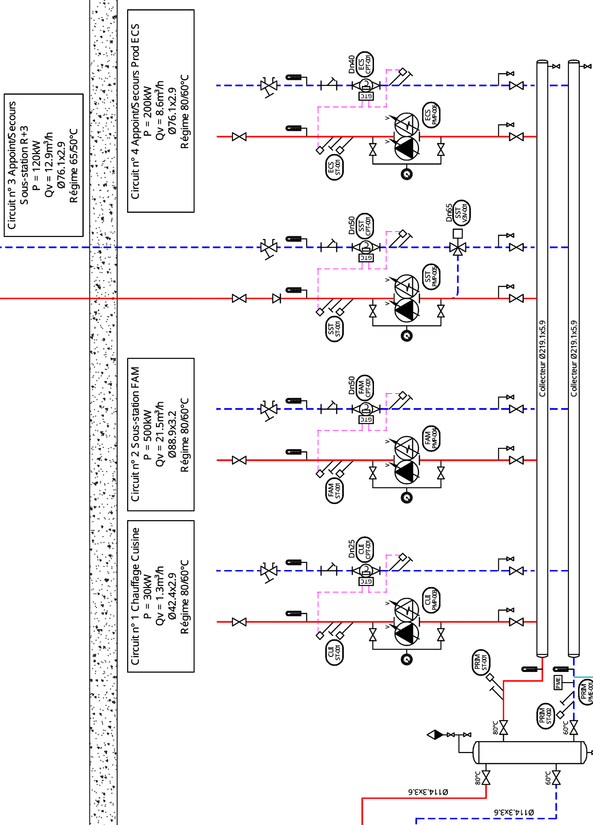
Extrait schéma de principe chaufferie :

Grille d’évaluation :
Préparation :
Compétence(s) visée(s) | NE | ▁ | ▃ | ▆ | ▉
C8 - CC7 : Réaliser une opération de maintenance
Les informations relatives au dysfonctionnement sont analysées
• Le repère du circulateur est correctement relevé.
• Le circulateur est correctement entouré sur le schéma de principe de la chaufferie.
• La référence du circulateur en défaut est relevé sur la maquette BIM.
• Le code erreur est identifier.
Le diagnostic est posé
• Le défaut est déterminer.
• La solution proposée permet de résoudre le problème.
C2 - CC2 : Organiser la réalisation ou l’intervention
Le bon d'approvisionnement ou bon de commande est complété
• Le numéro du kit à commander est correct.
• Le bon de commande est correctement complété
C1 - CC1 : S’informer sur l’intervention ou sur la réalisation
Les informations nécessaires sont recueillies
• Les moyens de locomotion utilisé pour se rendre sur le chantier sont correctement listés.
• La réservation du bateau est adapté aux horaires de travail.
• Le choix du véhicule est écologiquement responsable et justifié.
Les risques professionnels sont évalués
• Les risques professionnels liés au travail dans la chaufferie sont identifiés.
Les mesures de prévention de santé et sécurité au travail sont proposées
• Les mesures de prévention proposées pour la réalisation du chantier dans la chaufferie permettent de se protéger des risques identifiés.
• Les 2 types de consignations nécessaire pour réaliser notre chantier sont correctement identifiées.
• Le repère du disjoncteur permettant la consignation électrique est correctement identifié.
• Les vannes permettant la consignation du la partie hydraulique sont correctement entourées sur le schéma de principe.
• Les équipements de sécurité à prévoir sont listés.
C13 - CC9 : Communiquer avec le client
L'état d'avancement de l'opération et ses contraintes sont expliqués
• Le mail transmis au responsable technique explique la cause du problème et propose une solution.
• Les éléments à consigner sont clairement identifiés dans le mail.
• la date de votre venue sur le site est indiquée.
• Le mail respect les codes de rédactions : objet, formule de politesse, orthographe,...

